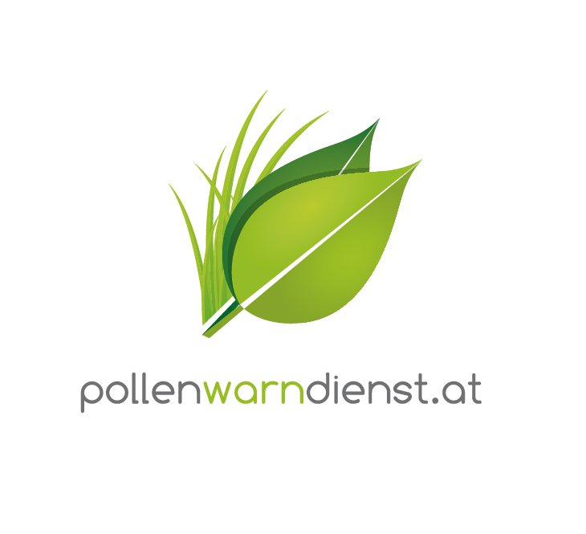

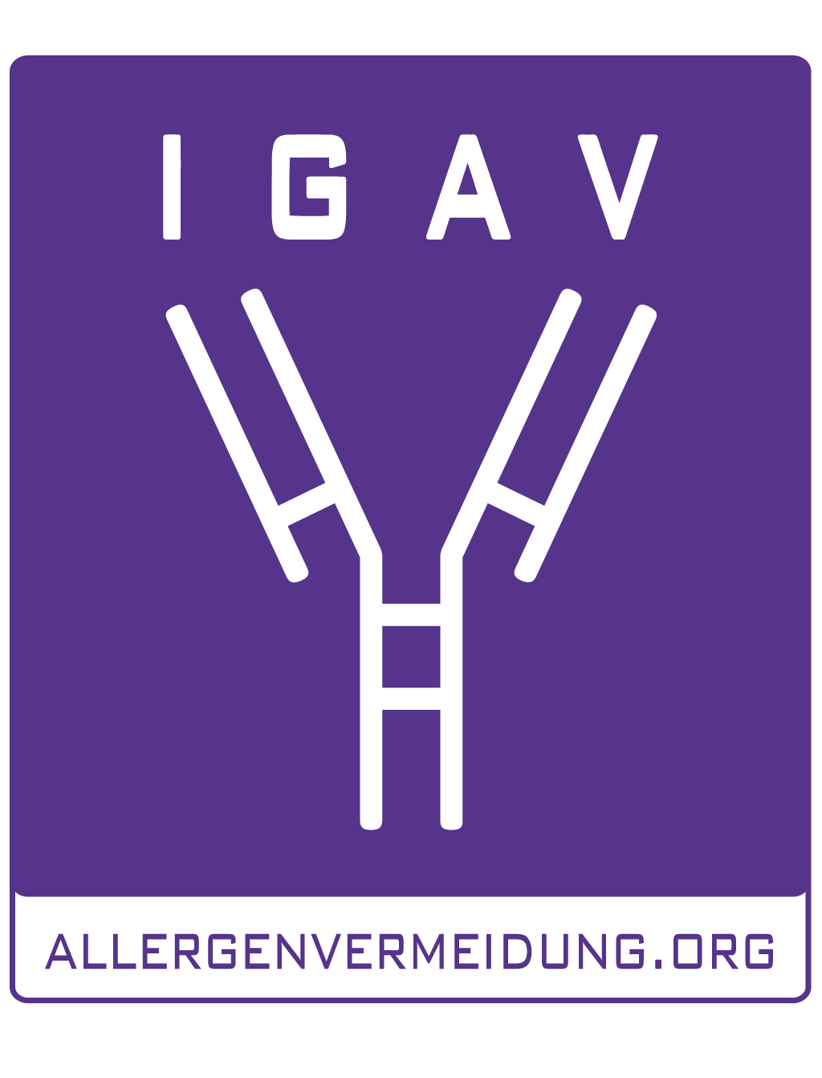

Univ.-Prof. Dr. Reinhart Jarisch

Facharzt für Haut- und Geschlechtskrankheiten, stv. Leiter des Floridsdorfer Allergiezentrums (FAZ)

Eine Lanze für die spezifische Immuntherapie

Wien, 24. März 2015 – Durch konsequente Allergenvermeidung und die spezifische Immuntherapie (SIT, Allergie-Impfung) können Pollenallergiker die Symptombelastung spürbar und nachhaltig eindämmen sowie ihre Lebensqualität merklich verbessern. Der Österreichische Pollenwarndienst hilft beim Vermeiden des Allergie-Auslösers, die spezifische Immuntherapie ist die wirksamste Waffe im Kampf gegen die allergische Erkrankung.

Das Konzept einer Allergietherapie klingt einfach und im Grunde ist es das auch: Allergie-Auslösern aus dem Weg gehen und dem Immunsystem klarmachen, dass sie ohnehin harmlos sind. Passiert beides konsequent und frühzeitig, sind die Beschwerden schon recht bald erträglich oder gar ganz weg.

Den Pollen entkommen
Nicht ganz so leicht ist die Allergenvermeidung bei einer Pollenallergie. Pflanzen, die ihren Blütenstaub -nicht den Bienen sondern dem Wind übergeben, produzieren eine deutlich größere Menge an Pollen, um ihre Bestäubung zu sichern. Diesen Pollen gänzlich zu entkommen, ist kaum möglich. Der Kontakt lässt sich mithilfe des Österreichischen Pollenwarndienstes jedoch auf ein erträgliches Minimum reduzieren. Die Forschungseinrichtung an der Wiener HNO-Klinik informiert über die häufigsten Allergie-auslösenden Pflanzen, deren aktuellen Pollenflug und erstellt Prognosen, die Alltag und Freizeitaktivitäten gut planbar machen. Die Basis der Informationen ist wissenschaftlich fundiert, verständlich aufbereitet, stets aktuell und sogar kostenlos. Die Services sind inzwischen auf den individuellen Bedarf zugeschnitten und ermöglichen eine persönliche Pollen- und Belastungswarnung.

Informationsdienste wie der Österreichische Pollenwarndienst oder die Informationsplattform IGAV (Interessensgemeinschaft Allergenvermeidung) sind auch für Ärzte äußerst wertvoll, da sie Verständnis für die allergische Erkrankung schaffen und verhindern, dass Patienten falsch vorinformiert zum Arzt kommen. Die vielfältigen Angebote im Internet sollen auf alle Fälle kritisch hinterfragt werden!

Spezifische Immuntherapie: die Impfung gegen Allergien
Generell wirken Impfungen dann am besten, wenn sie präventiv eingesetzt sind. Eine spezifische Immuntherapie (SIT, auch unter Allergie-Impfung oder Hyposensibilisierung bekannt) wirkt ähnlich wie eine Impfung mit einem wesentlichen Unterschied: Sie hilft bei bereits bestehender Erkrankung. Dabei wird das krankmachende Allergen über einen Zeitraum von etwa drei Jahren in Form von Spritzen, Tropfen oder Tabletten zugeführt. Die Dosis wird langsam gesteigert, wodurch ein Gewöhnungseffekt entsteht und das Immunsystem lernt, die Allergie-Auslöser wieder zu tolerieren. Die Beschwerden werden dauerhaft deutlich gelindert und die Patienten benötigen weniger antiallergische Medikamente. Bei einer Pollenallergie liegt die Erfolgsrate im Durchschnitt bei rund 80 Prozent. Wichtig: Je früher die Therapie gestartet wird, desto besser! Auch die Jahreszeit spielt hier eine Rolle. Das beste Ergebnis erzielt man bei Therapiebeginn in der belastungsfreien Zeit - also im Herbst. Aber auch kurz vor der Pollensaison funktioniert die Therapie.

Asthma ausbremsen
Mit einer spezifischen Immuntherapie (SIT) kann auch die Entstehung weiterer Allergien sowie die Ausweitung der Symptome von den oberen Atemwegen in die Lunge (sog. „Etagenwechsel“) und damit Asthma verhindert werden. Eine Studie mit Kindern, die an allergischem Schnupfen litten, zeigt eine Senkung des Asthma-Risikos nach einer Immuntherapie um knapp 50 Prozent. Tatsächlich entwickelt fast ein Drittel aller Patienten mit allergischem Schnupfen die chronische Lungenkrankheit, die mit Atemnot und einer lebenslangen massiven Einschränkung der Lebensqualität und Leistungsfähigkeit einhergeht. Obwohl symptomlindernde Medikamente sehr schnell und gut wirken, können sie diesen „Etagenwechsel“ nicht verhindern. Einzig die SIT behandelt die Erkrankung ursächlich, indem sie in den Krankheitsprozess eingreift. Sie wird daher von der Weltgesundheitsorganisation WHO zusätzlich zur symptomatischen Behandlung mit Kortison und Antihistaminika empfohlen.

Mit dem Allergen über Kreuz
Heuschnupfen-Geplagte entwickeln oft auch auf bestimmte Nahrungsmittel Symptome, bei denen sich die allergieauslösenden Proteine in den Pollen und den Nahrungsmitteln sehr ähneln. Rund 40 Prozent der Birkenpollen-Allergiker (200.000 Patienten in Österreich!) reagieren häufig bei Genuss von Äpfeln, Haselnüssen, Kirschen, Karotten und Sojaprodukten mit Beschwerden wie z.B. Juckreiz im Mund (Orales Allergiesyndrom). Etwa jeder sechste Beifußpollen-Allergiker reagiert auch auf Sellerie, Gewürze, Mangos und Litschis. Kreuzallergien sind heute die häufigste Ursache für Nahrungsmittelallergien bei Jugendlichen und Erwachsenen.

Kontakt für Journalisten-Rückfragen:


Univ.-Prof. Dr. Reinhart Jarisch

Facharzt für Haut- und Geschlechtskrankheiten

Stv. Leiter Floridsdorfer Allergiezentrum (FAZ)
T: 01/270 25 30
E: jarisch@faz.at

© privat, Abdruck honorarfrei

Text und Foto in Printqualität gibt’s bei Elisabeth Leeb, T: 0699/1 424 77 79, E: leeb.elisabeth@aon.at und auf www.allergenvermeidung.org (Presse)

Möller Ch et al. Pollen immunotherapy reduces the development of asthma in children with seasonal rhinoconjunctivitis (the PAT-Study). The Journal of Allergy and Clinical Immunology 2002 (109): 251-256

